WORKSHEET BOOK: WS01 — Team Formation & Project Norms
Mata Kuliah: Konsep Sistem Informasi (KSI)
Kerangka Kerja: Project-Based Learning (PBL) Level 1
Learning Moment: Discover (Minggu 1)

Informasi Worksheet
- Worksheet Number: WS01
- Title: Pembentukan Tim & Kesepakatan Norma
- Learning Moment: Discover
- Purpose: Membentuk tim 4–5 orang, menetapkan phase lead untuk 8 fase proyek, dan menyepakati norma kolaborasi tim.
- Related Learning Outcome: CPMK-14; Sub-CPMK S-14.1 (I); SFIA CSMG L2 (Komunikasi Tim).
- Related Deliverable: Deliverable D4 (bagian kolaborasi / meeting log — supporting evidence).
- Related Module: Modul M01 (Fondasi SI, Proses Bisnis & Value of Information) & Modul M09 (Komunikasi Tim).
- Estimated Duration: 1 Sesi (100 Menit), Minggu 1.
- Ringkas: Norma tim disepakati di awal agar seluruh anggota merasa aman menyampaikan pendapat. Peran kepemimpinan tidak bersifat permanen, melainkan dipimpin oleh Phase Lead yang berganti pada setiap fase Learning Spine.

Aktivitas Pembelajaran (Activity)
- Perkenalan Singkat Anggota: Setiap anggota menyampaikan nama, kekuatan/keahlian pribadi, dan harapan dari proyek PBL 1.
- Pemilihan Objek Studi: Memilih unit usaha mikro/kecil mitra di sekitar kampus dari daftar aman yang disediakan oleh dosen pengampu.
- Penetapan Rotasi Phase Lead: Menentukan penanggung jawab (Phase Lead) untuk 8 fase Learning Spine (Discover, Frame, Define, Design, Build, Test, Communicate, Reflect).
- Penyusunan Norma Tim: Menyepakati aturan main kelompok mencakup norma komunikasi, ketepatan waktu, pembagian beban kerja, dan mekanisme resolusi konflik.

- Inisiasi Need-to-Know List: Mempersiapkan pertanyaan investigasi awal pada lembar kerja WS02.

Ruang Kerja Tim (Workspace)

Identifikasi Kelompok & Objek Studi
  - Nama Kelompok: Tulalit
  - Kelas / Paralel: B
  - Objek Studi Terpilih: Brilian Laundry
  - Bidang Usaha: Laundry
  - Lokasi Mitra: Jl. Ki Ageng Pemanahan, Kec. Banguntapan, Kabupaten Bantul
  - Narahubung / Pemilik: [Nama & Kontak Narahubung]

Alokasi Kepemimpinan Bergilir (Rotating Phase Lead)

Fase Learning Spine | Minggu | Phase Lead (PIC Utama) | Nama Anggota Tim | Tanggung Jawab Utama Fase
Fase 1: Discover | M1 | Brian Ash-Shiddiq Saputra | Cavin, Fikajun, Fikar, Satrio | Observe + Interview Setup (Memimpin WS01 & WS02)
Fase 2: Frame | M2 | Fikajun Wolek Arifin | Cavin, Fikar, Satrio, Brian | Evidence + Insight + Problem Scope (Memimpin WS03 & WS04)
Fase 3: Define | M3–M4 | Cavin Gusti Ramadhani | Fikajun, Fikar, Brian, Satrio | User Requirement + Success Metrics (Memimpin WS05 & WS06)
Fase 4: Design | M5–M7 | Satrio Gemintang Mahameru | Cavin, Fikar, Fikajun, Brian | IPO + Flowchart  + Pseudocode

Fase Learning Spine | Minggu | Phase Lead (PIC Utama) | Nama Anggota Tim | Tanggung Jawab Utama Fase
 |  |  |  | (Memimpin WS07 & WS08)
Fase 5: Build | M9–M12 | Brian Ash-Shiddiq Saputra | Cavin, Fikajun, Fikar,Satrio | Simple CLI Prototype Development (Memimpin WS09–WS11)
Fase 6: Test | M11–M12 | Fikajun Wolek Arifin | Cavin, Fikar, Satrio, Brian | Testing + User Validation (UAT) (Memimpin WS12 & WS13)
Fase 7: Communicate | M14–M15 | Muhammad Subhan Zulfikar | Cavin, Fikajun, Satrio, Brian | Demo + Pitch Deck + Exhibition Setup (Memimpin WS14)
Fase 8: Reflect | M13–M16 | Cavin Gusti Ramadhani | Fikar, Fikajun, Brian, Satrio | Decision + AI Disclosure + Final Portfolio (Memimpin WS15 & WS16)

Norma dan Aturan Main Kelompok (Minimal 5 Norma)
- Komunikasi & Respon: Harus aktif berkomunikasi dan memberikan respons dalam grup maupun koordinasi tim, terutama terkait pembagian tugas dan perubahan informasi penting.
- Ketepatan Waktu & Kehadiran: Hadir tepat waktu pada setiap rapat tim internal maupun sesi kuliah dan memberi kabar terlebih dahulu apabila berhalangan hadir.
- Kualitas & Tenggat Tugas: Mengumpulkan bagian tugas individu sesuai kesepakatan tim dan memberikan hasil yang sudah diperiksa sebelum tenggat resmi kelompok.
- Transparansi & Pembagian Beban: Mengomunikasikan hambatan atau kendala secara terbuka serta membagi beban kerja secara adil dan saling membantu tanpa saling menyalahkan.
- Etika Penggunaan AI Co-Pilot: Menggunakan AI sebagai alat bantu, mencatat prompt GenAI pada TPL-07, memverifikasi kebenaran dan relevansi hasil AI, serta tidak mengumpulkan hasil AI secara mentah tanpa pengecekan.

Mekanisme Resolusi Konflik Internal
  - Langkah 1 (Diskusi Internal): Masalah dibahas terlebih dahulu melalui diskusi internal tim
  - Langkah 2 (Fasilitasi Phase Lead) : Jika belumm terselesaikan, phase lead membantu memfasilitasi penyelesaian masalah
  - Langkah 3 (Eskalasi Dosen/Asisten): Jika masih belum menemukan solusi, masalah di konsultasikan kepada dosen / mentor untuk mendapatkan arahan

Refleksi Individu (Reflection)

Bagaimana perasaan saya terhadap rotasi peran (Rotating Phase Lead) ini?

Saya merasa rotasi peran ini cukup menarik karena setiap anggota memiliki kesempatan untuk memimpin fase proyek dan belajar bertanggung jawab.

Apa kekhawatiran utama saya bekerja dalam tim ini dan bagaimana saya akan mengatasinya?

Kekhawatiran utama saya adalah kesulitan membagi waktu dan menyamakan pemahaman antaranggota dalam mengerjakan proyek. Untuk mengatasinya, saya akan aktif berkomunikasi, berdiskusi jika mengalami kesulitan, dan menyelesaikan tugas sesuai kesepakatan bersama.

Checklist Kelulusan WS01
- Tim terbentuk beranggotakan 3–4 mahasiswa.
- Objek studi terpilih dari daftar aman yang disetujui dosen.
- Rotasi Phase Lead untuk 8 fase Learning Spine telah ditetapkan secara adil.
- Norma tim (minimal 5 poin) disepakati dan ditandatangani oleh seluruh anggota.
- Salinan norma kelompok disimpan pada folder portofolio digital / Project Wall studio.

Lembar Pengesahan Anggota Tim

No | Nama Mahasiswa | NIM | Peran / Rotasi Utama | Tanda Tangan / Persetujuan
1 | Fikajun Wolek Arifin | 2638016029 | Fase 2 & 6 | 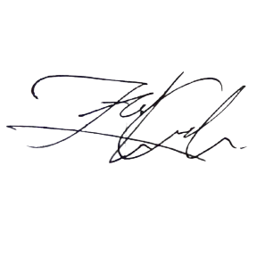
2 | Cavin Gusti Ramadhani | 2600016064 | Fase 3 & 8 | 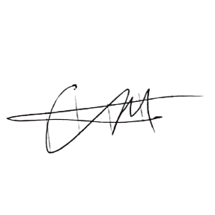
3 | Muhammad Subhan Zulfikar | 2600016057 | Fase 7 | 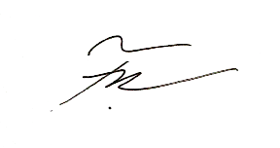
4 | Satrio Gemintang Mahameru | 2600016061 | Fase 4 | 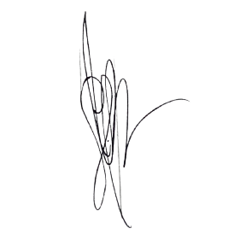
5 | Brian Ash-Shidiq Saputra | 2600016083 | Fase 1 & 5 | 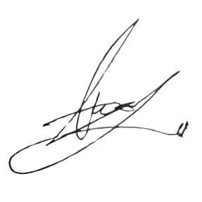
Tanggal Pengesahan: 29/09/2026
Dosen Pengampu / Coach: Imam Azhari, S.Si., M.Cs.

